**Documento de Requisitos – Sistema Registrador**

**Acadêmico**

Participantes do Projeto: Rafael de Paula, Gabriel Troni e Renan Machado

Cliente: Rhadija Dib

# Objetivo do Sistema

O cliente deseja desenvolver um programa em Python que auxilie estudantes a organizarem seu desempenho acadêmico. O sistema deve permitir registrar matérias, lançar notas e faltas, e consultar informações de desempenho acadêmico como média, faltas restantes e nota mínima necessária para aprovação.

# Levantamento de Requisitos

Os requisitos deste sistema foram levantados a partir de uma reunião com o cliente, na qual foram discutidas as principais necessidades dos estudantes em relação à organização de suas matérias, notas e faltas. O objetivo identificado foi oferecer uma forma clara de acompanhamento. Dessa forma permitindo que os alunos se programem melhor durante o semestre, visualizando quantas faltas ainda podem ter e qual nota precisam alcançar nas próximas avaliações.

# Requisitos Funcionais

RF1: O sistema deve exibir um menu principal com as funcionalidades disponíveis. (Prioridade: Alta)

RF2: O sistema deve permitir registrar novas matérias. (Prioridade: Alta)

RF3: O sistema deve permitir adicionar notas a uma matéria específica. (Prioridade: Alta)

RF4: O sistema deve permitir adicionar faltas a uma matéria específica. (Prioridade: Alta)

RF5: O sistema deve calcular e exibir a média atual de cada matéria. (Prioridade: Alta)

RF6: O sistema deve informar a nota mínima necessária na próxima prova para alcançar a média desejada. (Prioridade: Média)

RF7: O sistema deve exibir quantas faltas restantes o aluno pode ter antes da reprovação por presença. (Prioridade: Média)

**Requisitos Não Funcionais**

Não definidos ainda.

# Objetivos Futuros

* Implementar persistência de dados em arquivos.
* Realizar cálculos adicionais com médias (ex.: transferência de curso).
* Adicionar alertas automáticos (ex.: risco de reprovação por faltas).

# Descrição Textual de Casos de Uso

O sistema tem como objetivo auxiliar o estudante no acompanhamento de seu desempenho ao longo dos semestres, permitindo o controle de matérias, notas, faltas e do Índice de Eficiência Acadêmica (IEA).

Logo ao iniciar o sistema, o cliente (estudante) realiza o Cadastro de Usuário, informando seu nome, curso, carga horária total e quantidade de semestres do curso. Esses dados formam a base do seu perfil acadêmico dentro da aplicação.

Com o perfil criado, o próximo passo é Cadastrar o Semestre, onde o estudante define o período letivo que deseja acompanhar. Em seguida, ele pode Registrar Matérias, informando dados como nome da disciplina, carga horária, limite de faltas, quantidade de provas e média necessária para aprovação.

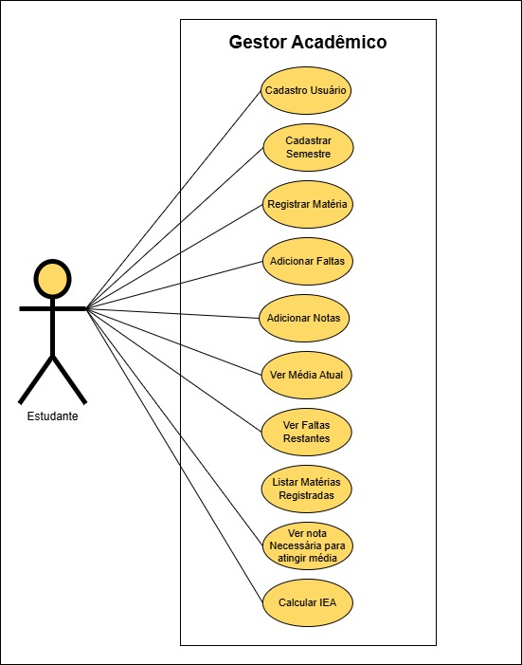Durante o semestre, o sistema oferece funcionalidades que permitem ao estudante acompanhar de forma detalhada seu progresso acadêmico:

* **Adicionar Notas:** possibilita registrar o valor e o peso de cada avaliação da matéria, permitindo calcular automaticamente a média atual.
* **Adicionar Faltas:** permite registrar as ausências em cada disciplina, mantendo o controle de presença atualizado.
* **Ver Média Atual:** exibe a média das notas lançadas em uma matéria, ajudando o estudante a visualizar seu desempenho parcial.
* **Ver Faltas Restantes:** informa quantas faltas ainda podem ser cometidas antes de atingir o limite permitido.
* **Listar Matérias Registradas:** mostra todas as disciplinas cadastradas no semestre, facilitando a visualização geral da grade atual.
* **Ver nota necessária para atingir média X:** calcula a nota que o estudante precisa obter na próxima avaliação para alcançar a média desejada na disciplina.

Figura 1 - Diagrama de Casos de Uso

Ao final do período letivo, o estudante pode Calcular o IEA (Índice de Eficiência Acadêmica). O sistema utiliza as médias das disciplinas aprovadas, a carga horária e o desempenho em cada período para gerar o índice, permitindo uma análise clara e objetiva do rendimento global do aluno.

# Diagrama do Sistema de Caso de Uso

O Diagrama de Sequência de Sistema de Casos deUso tem como objetivo representar, de forma detalhada, a interação entre o estudante (ator principal) e o sistema acadêmico, destacando a ordem das mensagens trocadas durante a execução de cada funcionalidade.

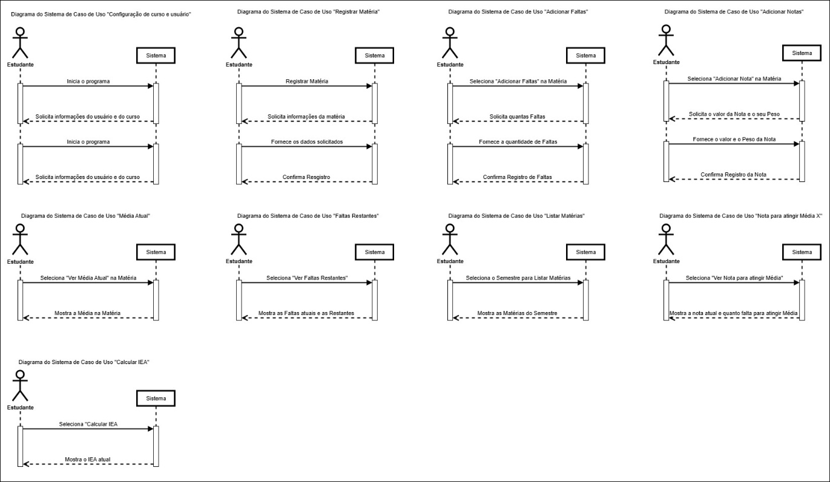Cada sequência ilustra como o sistema responde às ações do usuário, evidenciando o fluxo de entrada e saída de informações, desde a solicitação de dados até a confirmação ou exibição dos resultados.

Figura 2 - Diagrama de Sequência de Casos de Uso

# Mapa de Navegação

O mapa de navegação representa a estrutura e o fluxo de interação entre as telas do sistema de gerenciamento acadêmico desenvolvido. Ele foi elaborado para ilustrar como o usuário percorre as principais funcionalidades disponíveis na interface.

O sistema é composto por um **menu lateral fixo**, presente em todas as telas, que oferece acesso direto às seções:

* **Dashboard Principal**
* **Calcular IEA**
* **Gerenciar Semestres**

A partir do menu, o usuário pode acessar diferentes módulos:

* **Registrar Matéria:** tela destinada ao cadastro de novas disciplinas, permitindo a inserção de informações como nome da matéria, carga horária total, limite de faltas, quantidade de provas e média.
* **Minhas Matérias:** apresenta a lista das disciplinas cadastradas, exibindo a média e as faltas atuais de cada uma. Nesta tela, o usuário pode **adicionar notas** ou **registrar faltas**, abrindo novas janelas específicas para cada ação.
* **Gerenciar Semestres:** exibe os semestres existentes, com a possibilidade de **finalizar** ou **adicionar novos semestres** conforme o progresso acadêmico.
* **Calcular IEA:** abre uma janela dedicada ao cálculo do Índice de Eficiência Acadêmica, apresentando o valor resultante com base nos dados das matérias.
* **Configurações do Usuário:** permite editar informações pessoais e do curso, como nome do usuário, nome do curso, carga horária total e quantidade de semestres.

# 

ssss

Figura 3 - Mapa de Navegação

# Modelo Conceitual

O modelo conceitual representa a estrutura geral do sistema acadêmico, mostrando como as principais informações estão organizadas e se relacionam. Ele foi desenvolvido para facilitar o

# Modelo Conceitual

**Entidades Principais**

* **Usuário:**  
  Representa o estudante que utiliza o sistema. Contém dados pessoais e acadêmicos como nome, curso, carga horária total e quantidade de semestres.
* **Semestre:**  
  Está vinculado ao usuário e agrupa as matérias cursadas em determinado período. Armazena as informações sobre as disciplinas e o status de aprovação.
* **Matéria:**  
  Contém os dados de cada disciplina cursada, incluindo carga horária, duração das aulas, quantidade de provas, limite de faltas e média necessária para aprovação.
* **Nota:**  
  Registra o valor e o peso de cada avaliação da matéria. Essas informações são utilizadas para calcular a média atual do aluno.
* **Falta:**  
  Armazena a quantidade de faltas registradas em cada matéria, servindo de base para o controle de presença e cálculo das faltas restantes.
* **Média Atual do Aluno:**  
  Calculada a partir das notas e pesos definidos, permitindo acompanhar o desempenho em cada disciplina ao longo do semestre.
* **Faltas Restantes:**  
  Mostra o total de faltas disponíveis antes que o aluno ultrapasse o limite permitido por matéria.
* **IEA (Índice de Eficiência Acadêmica):**  
  Indicador geral de desempenho, considerando a média das disciplinas aprovadas, a carga horária cumprida e a eficiência em diferentes períodos letivos.

**Funcionalidades do Sistema**

O sistema oferece as seguintes funções principais:

* **Cadastro de Usuário:** Criação do perfil do estudante.
* **Configuração de Semestre:** Definição do período letivo e das matérias.
* **Registro de Matéria:** Inclusão das disciplinas cursadas no semestre.
* **Registro de Nota:** Inserção das notas obtidas em provas ou atividades.
* **Registro de Falta:** Controle das faltas por disciplina.
* **Listar Matérias:** Exibição das matérias cadastradas e seus respectivos dados.
* **Calcular IEA:** Cálculo automático do índice de eficiência acadêmica do aluno.

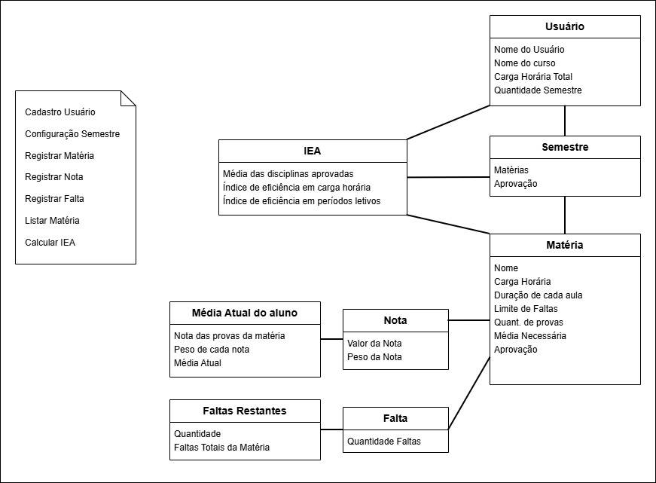

Figura 4 - Modelo Conceitual